项目编号
密 级

西安电子科技大学
研究生创新基金项目
申 请 书
（理工类）

项目类别： 竞赛培育
项目名称： 人机协同的艺术画像创作系统
申 请 人： 蒋依凡 联系电话： 15657599128
电子邮箱： jiangyifan@stu.xidian.edu.cn
所在单位： 杭州研究院
申报日期： 2024年3月3日

研究生院

填 报 说 明

一、填写申请书前，请仔细阅读《西安电子科技大学基本科研业务费资助项目管理办法》，按“项目基本信息”、“项目组主要参与者”、“项目申请经费预算表”及“报告正文”的各项内容和要求，实事求是，逐条逐项认真填写。不符合规定者，将不予受理。
二、项目名称：应确切反映研究内容，最多不超过36个汉字。
三、项目密级：根据申请书研究内容，提出建议密级。
四、项目编号：由科研处根据学科分布统一编排填写。
五、申请书为A4幅面，于左侧装订成册。

申  请  人  信  息 | 姓 名 | 蒋依凡 |  |  | 性别 | 女 |  | 出生年月 |  |  | 1999.09 |  | 民族 | 汉族
申  请  人  信  息 | 学 位 | 硕士研究生 |  |  | 导师 | 王楠楠 |  | 每年工作时间 |  |  |  |  | 10月
申  请  人  信  息 | 电 话 | 15657599128 |  |  |  | 电子邮箱 |  | jiangyifan@stu.xidian.edu.cn
申  请  人  信  息 | 工作单位 | 西安电子科技大学杭州研究院
申  请  人  信  息 | 主要研究领域 |  | 人工智能、计算机视觉、人工智能内容生成(AIGC)
承担单位信息 | 名 称
承担单位信息 | 联系人 |  |  |  |  |  | 联系人邮箱
承担单位信息 | 电 话
合作研究单位信息 | 单位名称
合作研究单位信息 | ISN国家重点实验室
项  目  基  本  信  息 | 项目名称 |  |  | 人机协同的艺术画像创作系统
项  目  基  本  信  息 | 资助类别 |  |  | 重点项目
项  目  基  本  信  息 | 申请代码
项  目  基  本  信  息 | 基地类别
项  目  基  本  信  息 | 研究年限 |  |  | 1年 |  |  |  |  |  | 研究属性 |  | 竞赛培育
项  目  基  本  信  息 | 申请经费 |  |  | 5万元
摘  要 | 近年来，受人工智能内容生成工作的启发，艺术机器人研究取得了巨大进展。目前，机器人能够以人类用户提供的照片或语言描述为条件，创建水彩画、油画和线条图，但在这些协作过程中，人类和机器人基本上只进行单次交互。而人机协同创作系统需要通过多轮交互，使机器人能够与人类协作创建肖像画。因此，本项目拟将机器人理解人类创作意图的过程，重新表述为将输入的肖像画绘制成具有准确面部几何特征且完整肖像作品的过程，进而构建艺术肖像画人机交互创作框架。研究内容主要包含：（1）构建大规模具有语义解析掩码和深度图标签的简洁线条肖像画数据集，用于肖像画生成以及语义分析、深度估计等下游视觉分析任务的基准；（2）设计一种结构辅助的艺术肖像画补全算法，从二维语义和三维深度方面对生成肖像画进行约束，实现自然且高质量的艺术肖像画补全；（3）研发一个包含绘画机器人、画布、摄像头和界面的艺术肖像画人机协同创作系统，使用户能够更方便、直观和高效地体验与机器人协作绘画的乐趣。本项目将探索艺术肖像画人机交互创作框架在教育和数字娱乐领域的实际应用，预期参加国家级/省级I、II类竞赛，力争获得省级以上奖项1项。
关键词 |  |  |  | 人工智能内容生成；艺术机器人；人机协同；艺术肖像画补全

项目组主要参与者（注：项目组主要参与者不包括项目申请人）
编号 | 姓名 | 出生年月 | 性别 | 职称 | 学位 | 单位名称 | 电话 | 电子邮箱 | 项目分工 | 每年工作时间（月）
1 | 施斯 | 2000.10 | 女 |  | 硕士研究生 | 西安电子科技大学杭州研究院 | 15950886462 | sishi@stu.xidian.edu.cn | 算法设计及实验验证 | 10
2 | 赵宇鑫 | 2000.01 | 男 |  | 硕士研究生 | 西安电子科技大学杭州研究院 | 17806270146 | yuxinzhao@stu.xidian.edu.cn | 算法设计及实验验证 | 10
3 | 张德瑞 | 2001.01 | 男 |  | 硕士研究生 | 西安电子科技大学杭州研究院 | 18088642381 | drzhang@stu.xidian.edu.cn | 算法设计及实验验证 | 10
4 | 史嘉琦 | 2001.11 | 男 |  | 硕士研究生 | 西安电子科技大学杭州研究院 | 18713802220 | shijiaqi@stu.xidian.edu.cn | 算法设计及实验验证 | 10
5 | 韩文旺 | 2000.03 | 男 |  | 硕士研究生 | 西安电子科技大学杭州研究院 | 13333417615 | wwhan@stu.xidian.edu.cn | 算法设计及实验验证 | 10

总人数 | 高级 | 中级 | 初级 | 博士后 | 博士生 | 硕士生
6 | 0 | 0 | 0 | 0 | 0 | 6

说明：高级、中级、初级、博士后、博士生、硕士生人数由申请人负责填报（含申请人），总人数为各分项和
项目申请经费预算表
申请资助金额 | 5 万元
预算支出科目 | 经费 | 计 算 理 由 及 根 据
1.设备费 指在资助项目研究过程中用于购置仪器、设备和租用仪器、设备所发生的费用。 | 2.0 | 购买实验所需的高性能计算设备，2万元/台*1台。
2.材料费 指项目研究过程中发生的各种原材料、辅助材料的消耗费用。 | 0
3.测试化验加工费 指在项目研究过程中发生的检验、测试、化验及加工等费用。 | 0
4.差旅费 指在项目研究过程中开展科学实验(试验)、科学考察、业务调研、学术交流等所发生的外埠差旅费(含出差补助)、市内交通费。 | 1.0 | 市内学术调研、交流，室内交通费100元/次*5次，共计500元；  国内学术交流，[往返火车票1000元/人次+(住宿350元+补助150元)/天/人次*2天]*5人次，共计10000元。
5.会议费 指在项目研究过程中为组织学术研讨、咨询以及协调等活动而发生的会议费用。 | 0.2 | 学术会议注册费2000元/人*1人次，共计2000元。
6. 国际合作交流费 指在资助项目研究过程中支付必要的国际合作与交流所发生的费用。 | 0
7.出版/文献/信息传播/知识产权事务费 指在项目研究过程中发生的论文论著出版、文献资料检索与购置、专用软件购置、专利申请与保护的费用。 | 0.8 | 发明专利申请费用4000元/项*2项，共计8000元。
8.专家咨询费 指在项目研究过程中支付给临时聘请的咨询专家进行学术指导所发生的费用。 | 0.2 | 与领域内专家进行交流，2000元/人次*1人次，共计2000元。
9.劳务费 指项目研究过程中支付给项目组成员中没有工资性收入的相关人员(如在校研究生)和项目组临时聘用人员等的劳务性费用。 | 0.8 | 160元/月/人*10月*5人，共计8000元。
合 计 | 5.0

报告正文

（一）立项依据与研究内容
1．国内外研究现状及项目研究意义
1.1 研究背景
人工智能生成内容（Artificial Intelligence Generated Content, AIGC）已成为人工智能领域的研究热点和难点^{[1]}，并在艺术创作领域展现出了巨大的潜力。在传统的艺术创作中，通常通过模仿和练习来提高绘画技巧和创作能力。然而在创作过程中缺乏及时的反馈和指导以及个性化的学习体验和灵感激发。因此，人机协同的艺术画像创作系统是一个具有创新性和前瞻性的项目，旨在通过人机协作的方式实现交互式绘画，让人类与计算机系统紧密合作进行创作，通过反馈循环不断改进作品，提高学习效果和创作品质，帮助用户进行艺术创作并提供个性化的艺术教育。
人机交互绘画是将人类艺术家的创造力和AIGC强大内容生成本领相结合，共同创作艺术作品的一种新兴领域。目前，艺术机器人能够创作水彩画、油画和线描。甚至是独立风格的自动创作。不同于传统艺术机器人的人机交互模式，本项目拟构建更实时动态的交互，具体而言，用户通过画几笔简单的线条图作为初始基础，系统结合线条图进行下一步绘画。这样，用户可以对自己的作品进行修改和完善，然后再进一步交给机器进行创作，以此达到交互式绘画目的。通过实时互动性的人机交互方式，用户可从系统的建议中获得灵感和指导，从而帮助用户在艺术创作中取得更好的效果。本项目将探索艺术肖像画人机交互创作框架在教育和数字娱乐领域的实际应用，有望促进艺术创作的发展和大众化。
1.2 国内外研究现状及发展动态分析
随着AI技术的快速发展，各大企业积极构建自己的人工智能平台，集成自研AI算法，并通过开放接口和服务与外部合作。这些平台不仅带来经济收益和品牌提升，更促进了技术交流和创新。持续优化这些平台满足了企业技术需求，推动行业技术进步。因此，搭建AI平台已成为企业在竞争中保持领先、实现可持续发展的关键战略。
美图AI开放平台在计算机视觉任务中处于领先地位，其专注于人脸技术、图像处理、图像生成等核心领域，并为用户提供一系列专业的AI视觉算法服务和解决方案。该平台通过其强大的算法和先进的技术，帮助用户实现高效、精准的图像处理和分析，满足各种应用场景的需求。但是，线上AI平台的主要宗旨是用户提供一张图片，然后算法根据用户的要求生成图像，在这个协作过程中，用户和平台只互动一次。另外，这些公司提供的线上AI平台的算法大都是公司自研，想要将自己的算法接入AI平台成本较高，并且并不能完全满足当下的用户需求。
因此，本项目拟研发一个艺术肖像画人机交互创作系统，旨在实现简介稳定的交互流程，使用户能够更加方便、直观和高效地使用系统，并体验和机器人协作绘画的乐趣。目前，关于人机交互艺术绘画的相关研究工作，主要有以下几个方面：
绘画AI助手。受到AIGC工作的启发，目前已经有各种各样的绘画AI助手。这些方法主要遵循多模态图像合成和编辑的流程^{[2]}。即人类可以通过输入简单图像^{[9]-[12]}、语义掩码Error: Reference source not found、语言^{[3][4][13]}等来控制生成的图像。一些专门设计的素描AI助手，尝试修复人类绘制的笔画^{[8][14]}，或提为人类提供绘图指导^{[15][17]}。不同的是，本项目的目标是准确保留人类主观创造的内容，并使机器人能够绘制互补的笔画。
艺术肖像画生成。艺术肖像绘画生成（APDG）吸引了众多的研究者兴趣，现有的方法侧重于将面部照片转化为艺术风格，如钢笔画^{[18]}、铅笔素描^{[19]-[22]}、线条画^{[6][23]}和油画 ^{[12][24][25]}。现有方法通常遵循生成对抗网络（GAN）^{[18][22][23][26]}、神经风格迁移网络（NST）^{[6][27]}或扩散模型（Diffusion）的架构^{[12][28]}。然而，缺乏高质量的面部线条绘制数据集。现有的线条画数据集主要关注自然物体，本项目拟构建一个新颖的肖像线条画数据集。
图像修复。图像修复（或图像补全）一直是计算机视觉领域的一项长期任务。现有工作主要集中在照片上，很少涉及肖像画^{[29]-[32]}。提高修复图像质量的技术主要包括局部块卷积、语义信息调制^{[30]}、基于上下文信息^{[7]}等。虽然它们取得了令人满意的结果，但所有这些方法通常需要在推理阶段对缺失区域进行掩码，这通常不适用于肖像。因此，本项目拟提出一种几何感知草图修复方法，它可以少量笔画为条件，对目标肖像画进行预测。
智能绘画机器人。让机器人像人类一样创建艺术品是一项有趣但具有挑战性的任务。近年来，受基于深度学习的人工智能内容生成工作^{[33][34]}的启发，艺术机器人研究取得了巨大进展。目前，机器人能够以人类用户提供的照片或语言描述为条件，创建水彩画^{[35]}、油画^{[36]-[38]}和线条图^{[39][40]}，甚至自动生成艺术图像^{[41]}。然而，在这些协作过程中，人类和机器人基本上只相互作用一次。具体而言，人类需要先提供一些输入或要求，然后机器人才能有条件地生成图像并将其绘制在画布上。而人机交互创作系统需要通过多轮交互，使机器人能够与人类协作创建肖像画，如何将机器人理解人类创作意图的过程转换为数学语言，并集成到生成模型中进行有效学习，是实现人机交互创作系统的重要技术路径之一，也是本项目拟解决的关键科学问题。

参考文献
- 鲁越, 郭超, 林懿伦, 卓凡, 王飞跃. 绘画艺术图像的计算美学: 研究前沿与展望[J]. 自动化学报, 2020, 46(11): 2239-2259.
- F. Zhan, Y. Yu, R. Wu, J. Zhang, S. Lu, L. Liu, A. Kortylewski, C. Theobalt, and E. Xing, “Multimodal image synthesis and editing: A survey and taxonomy,” IEEE Transactions on Pattern Analysis and Machine Intelligence, 2023.
- P. Schaldenbrand, J. McCann, and J. Oh, “Frida: A collaborative robot painter with a differentiable, real2sim2real planning environment,” in 2023 IEEE International Conference on Robotics and Automation (ICRA). IEEE, 2023, pp. 11712–11718.
- C. Guo, Y. Dou, T. Bai, X. Dai, C. Wang, and Y. Wen, “Artverse: A paradigm for parallel human–machine collaborative painting creation in metaverses,” IEEE Transactions on Systems, Man, and Cybernetics: Systems, vol. 53, no. 4, pp. 2200–2208, 2023.
- P. Tresset and F. F. Leymarie, “Portrait drawing by paul the robot,” Computers & Graphics, vol. 37, no. 5, pp. 348–363, 2013.
- F. Gao, J. Zhu, Z. Yu, P. Li, and T. Wang, “Making robots draw a vivid portrait in two minutes,” in 2020 IEEE/RSJ International Conference on Intelligent Robots and Systems (IROS). IEEE, 2020, pp. 9585 9591.
- W. Li, Z. Lin, K. Zhou, L. Qi, Y. Wang, and J. Jia, “Mat: Mask-aware transformer for large hole image inpainting,” in Proceedings of the IEEE/CVF Conference on Computer Vision and Pattern Recognition, 2022, pp. 10758–10768.
- F. Liu, X. Deng, J. Song, Y.-K. Lai, Y.-J. Liu, H. Wang, C. Ma, S. Qin, and H. Wang, “Sketchmaker: Sketch extraction and reuse for inter active scene sketch composition,” ACM Transactions on Interactive Intelligent Systems (TiiS), vol. 12, no. 3, pp. 1–26, 2022.
- C. Chan, F. Durand, and P. Isola, “Learning to generate line drawings that convey geometry and semantics,” in Proceedings of the IEEE/CVF Conference on Computer Vision and Pattern Recognition, 2022, pp. 7915–7925.
- Y. Vinker, E. Pajouheshgar, J. Y. Bo, R. C. Bachmann, A. H. Bermano, D. Cohen-Or, A. Zamir, and A. Shamir, “Clipasso: Semantically-aware object sketching,” ACM Transactions on Graphics (TOG), vol. 41, no. 4, pp. 1–11, 2022.
- X. Xing, C. Wang, H. Zhou, J. Zhang, Q. Yu, and D. Xu, “Diffsketcher: Text guided vector sketch synthesis through latent diffusion models,” arXiv preprint arXiv:2306.14685, 2023.
- S. Huang, J. An, D. Wei, J. Luo, and H. Pfister, “Quantart: Quantizing image style transfer towards high visual fidelity,” in Proceedings of the IEEE/CVF Conference on Computer Vision and Pattern Recognition, 2023, pp. 5947–5956.
- Z. Qu, T. Xiang, and Y.-Z. Song, “Sketchdreamer: Interactive text augmented creative sketch ideation,” arXiv preprint arXiv:2308.14191, 2023.
- J. Xie, A. Hertzmann, W. Li, and H. Winnem¨ oller, “Portraitsketch: Face sketching assistance for novices,” in Proceedings of the 27th annual ACM symposium on User interface software and technology, 2014, pp. 407–417.
- A. Shesh and B. Chen, “Smartpaper: An interactive and user friendly sketching system,” Computer Graphics Forum, vol. 23, no. 3, pp. 301 310, 2004.
- Z. Huang, Y. Peng, T. Hibino, C. Zhao, H. Xie, T. Fukusato, and K. Miyata, “dualface: Two-stage drawing guidance for freehand por trait sketching,” Computational Visual Media, vol. 8, pp. 63–77, 2022.
- J. Choi, H. Cho, J. Song, and S. M. Yoon, “Sketchhelper: Real-time stroke guidance for freehand sketch retrieval,” IEEE Transactions on Multimedia, pp. 1–1, 2019.
- R. Yi, Y.-J. Liu, Y.-K. Lai, and P. L. Rosin, “Apdrawinggan: Generating artistic portrait drawings from face photos with hierarchical gans,” in Proceedings of the IEEE/CVF Conference on Computer Vision and Pattern Recognition, 2019, pp. 10743–10752.
- N. Wang, S. Zhang, C. Peng, J. Li, and X. Gao, Face Sketch Recognition via Data-Driven Synthesis, 2017.
- S. Zhang, R. Ji, J. Hu, Y. Gao, and L. C.-W., “Robust face sketch synthesis via generative adversarial fusion of priors and parametric sigmoid,” in IJCAI, 2018, pp. 1163–1169.
- M. Zhu, C. Liang, N. Wang, X. Wang, Z. Li, and X. Gao, “A sketch transformer network for face photo-sketch synthesis,” in International Joint Conference on Artificial Intelligence, 2021.
- J. Yu, S. Shi, F. Gao, D. Tao, and Q. Huang, “Towards realistic face photo-sketch synthesis via composition-aided GANs,” IEEE TCYB, vol. 51, no. 9, pp. 4350–4362, 2021.
- R. Yi, Y.-J. Liu, Y.-K. Lai, and P. L. Rosin, “Quality metric guided portrait line drawing generation from unpaired training data,” IEEE Transactions on Pattern Analysis and Machine Intelligence, vol. 45, pp. 905–918, 2022.
- P. Zhang, B. Zhang, D. Chen, L. Yuan, and F. Wen, “Cross-domain correspondence learning for exemplar-based image translation,” in Proceedings of the IEEE/CVF Conference on Computer Vision and Pattern Recognition, 2020, pp. 5143–5153.
- C. Jiang, F. Gao, B. Ma, Y. Lin, N. Wang, and G. Xu, “Masked and adaptive transformer for exemplar based image translation,” in Proceedings of the IEEE/CVF Conference on Computer Vision and Pattern Recognition, 2023, pp. 22418–22427.
- J.-Y. Zhu, T. Park, P. Isola, and A. A. Efros, “Unpaired image to-image translation using cycle-consistent adversarial networks,” in Proceedings of the IEEE international conference on computer vision, 2017, pp. 2223–2232.
- X. Huang and S. Belongie, “Arbitrary style transfer in real-time with adaptive instance normalization,” in Proceedings of the IEEE international conference on computer vision, 2017, pp. 1501–1510.
- R. Rombach, A. Blattmann, D. Lorenz, P. Esser, and B. Ommer, “High-resolution image synthesis with latent diffusion models,” in Proceedings of the IEEE/CVF conference on computer vision and pattern recognition, 2022, pp. 10684–10695.
- S. Iizuka, E. Simo-Serra, and H. Ishikawa, “Globally and locally consistent image completion,” ACM Transactions on Graphics (TOG), vol. 36, no. 4CD, pp. 107.1–107.14, 2017.
- H. Liu, Z. Wan, W. Huang, Y. Song, X. Han, and J. Liao, “Pd-gan: Probabilistic diverse gan for image inpainting,” in Proceedings of the IEEE/CVF Conference on Computer Vision and Pattern Recognition, 2021, pp. 9371–9381.
- A. Lugmayr, M. Danelljan, A. Romero, F. Yu, R. Timofte, and L. Van Gool, “Repaint: Inpainting using denoising diffusion prob abilistic models,” in Proceedings of the IEEE/CVF Conference on Computer Vision and Pattern Recognition, 2022, pp. 11461–11471.
- H. Xiang, Q. Zou, M. A. Nawaz, X. Huang, F. Zhang, and H. Yu, “Deep learning for image inpainting: A survey,” Pattern Recognition, vol. 134, p. 109046, 2023.
- ZHAN F, YU Y, WU R, et al. Multimodal image synthesis and editing: A survey and taxonomy[J]. IEEE Transactions on Pattern Analysis and Machine Intelligence, 2023.
- QIN J, SUN X, XU W. A state-of-art review on intelligent systems for drawing assisting[C]//International Conference on Human-Computer Interaction. Springer, 2023: 583-605.
- ZHAN F, YU Y, WU R, et al. Multimodal image synthesis and editing: A survey and taxonomy[J]. IEEE Transactions on Pattern Analysis and Machine Intelligence, 2023.
- QIN J, SUN X, XU W. Astate-of-art review on intelligent systems for draw ing assisting[C]//International Conference on Human-Computer Interaction. Springer, 2023: 583-605.
- SCALERA L, SERIANI S, GASPARETTO A, et al. Watercolour robotic painting: a novel automatic system for artistic rendering[J]. Journal of In telligent & Robotic Systems, 2019, 95: 871-886.
- KARIMOV A, KOPETS E, LEONOV S, et al. A robot for artistic painting in authentic colors[J]. Journal of Intelligent & Robotic Systems, 2023, 107 (3): 34.
- SCHALDENBRAND P, MCCANN J, OH J. Frida: A collaborative robot painter with a differentiable, real2sim2real planning environment[C]//2023 IEEE International Conference on Robotics and Automation (ICRA). IEEE, 2023: 11712-11718.
- GUO C, DOU Y, BAI T, et al. Artverse: A paradigm for parallel human machine collaborative painting creation in metaverses[J]. IEEE Transactions on Systems, Man, and Cybernetics: Systems, 2023, 53(4): 2200-2208.
- TRESSET P, LEYMARIE F F. Portrait drawing by paul the robot[J]. Com puters & Graphics, 2013, 37(5): 348-363.
- GAO F, ZHU J, YU Z, et al. Making robots draw a vivid portrait in two minutes[C]//2020 IEEE/RSJ International Conference on Intelligent Robots and Systems (IROS). IEEE, 2020: 9585-9591.
- FERRER E C, BERMAN I, KAPITONOV A, et al. Gaka-chu: a self employed autonomous robot artist[C]//2023 IEEE International Conference on Robotics and Automation (ICRA). IEEE, 2023: 11583-11589.

2．项目的研究内容、研究目标以及拟解决的关键科学问题
2.1 研究目标
本项目拟设计一种人机协同的艺术画像创作系统，允许人类用户和机器人在画布上交替绘制笔画，通过频繁的交互协作创建肖像画。为此拟构建一个大规模线条肖像画绘制数据集，提出一种适用于人机交互创作的艺术肖像画补全算法，开发一个具有低成本硬件、用户友好界面和有趣创作体验的人机交互绘画系统，并探索该艺术肖像画人机交互创作框架在教育和数字娱乐领域的实际应用。

2.2 研究内容
本项目拟构建艺术肖像画人机交互创作框架，使人类与机器人能够通过交替互动进行艺术画创作。人机交互创作系统的关键挑战是使机器人能够理解人类的创造意图，本课题拟将这一挑战重新表述为将输入的肖像画绘制成具有准确面部几何特征的完整肖像作品。本项目的研究内容主要包含以下3部分：
- 艺术肖像画数据集：为了训练适用于人机交互的艺术肖像画补全算法，模仿人类绘制的线条笔触，从二维和三维角度约束肖像画面部几何特征的准确生成，本课题拟构建一个大规模具有语义解析掩码和深度图标签的简洁线条肖像画数据集，用于肖像画生成以及语义分析、深度估计等下游视觉分析任务的基准。
- 结构辅助的艺术肖像画补全算法：人类和机器人轮流在画布上绘制笔触，经过多次交互迭代，最终绘制出一幅肖像画。为了在保留现有笔画的基础上完成进一步绘图并呈现合理的面部结构，本课题拟设计一种几何感知肖像画绘制方法，从二维和三维方面对生成肖像画进行约束，实现自然且高质量的艺术肖像画补全。
- 人机交互绘画系统：现有线上AI图像生成平台主要根据用户提供的照片以及用户提出的需求生成图像，在这种协作过程中，用户和平台只互动一次。为了促进人类与机器人之间的互动，实现交替式的艺术画像创作，本课题拟研发一个艺术肖像画人机交互创作系统，主要包含绘画机器人、画布、摄像头和界面。使用户能够更方便、直观和高效地体验与机器人协作绘画的乐趣。

2.3 拟解决的关键科学问题
本项目拟解决的关键科学问题是：如何建模和学习机器人理解人类创作意图的过程？
让机器人像人类一样创建艺术品是一项有趣但具有挑战性的任务。近年来，受人工智能内容生成工作的启发，艺术机器人研究取得了巨大进展。目前，机器人能够以人类用户提供的照片或语言描述为条件，创建水彩画、油画和线条图。然而，在这些协作过程中，人类和机器人基本上只相互作用一次。具体而言，人类需要先提供一些输入或要求，然后机器人才能有条件地生成图像并将其绘制在画布上。而人机交互创作系统需要通过多个交替交互使机器人能够与人类协作创建肖像画，如何将机器人理解人类创作意图的过程转换为数学语言，并集成到生成模型中进行有效学习，是实现人机交互创作系统的重要技术路径之一，也是本项目拟解决的关键科学问题。

3．拟采取的研究方案及可行性分析
3.1 本项目研究方案
本项目将充分发挥申请人及课题组成员在计算机视觉、深度学习的理论和应用等领域的专长，做到优势互补，互相启发。同时，利用在其他项目中积累的经验，分阶段有计划地逐一攻克拟解决的各个关键问题。本项目的整体研究方案如图1所示。
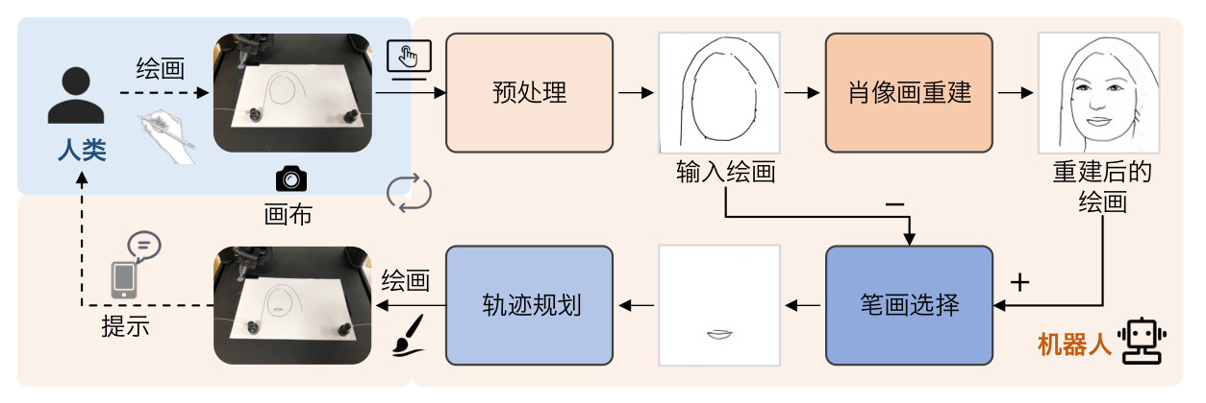
图1艺术肖像画人机交互创作框架示意图

3.1.1 艺术肖像画数据集
首先，拟基于CelebAMask-HQ数据集中的面部照片，构建一个大规模具有语义解析掩码和深度图标签的简洁线条肖像画数据集，用于肖像画生成以及语义分析、深度估计等下游视觉分析任务的基准。具体技术方案如图2所示，主要包含以下三个模块：
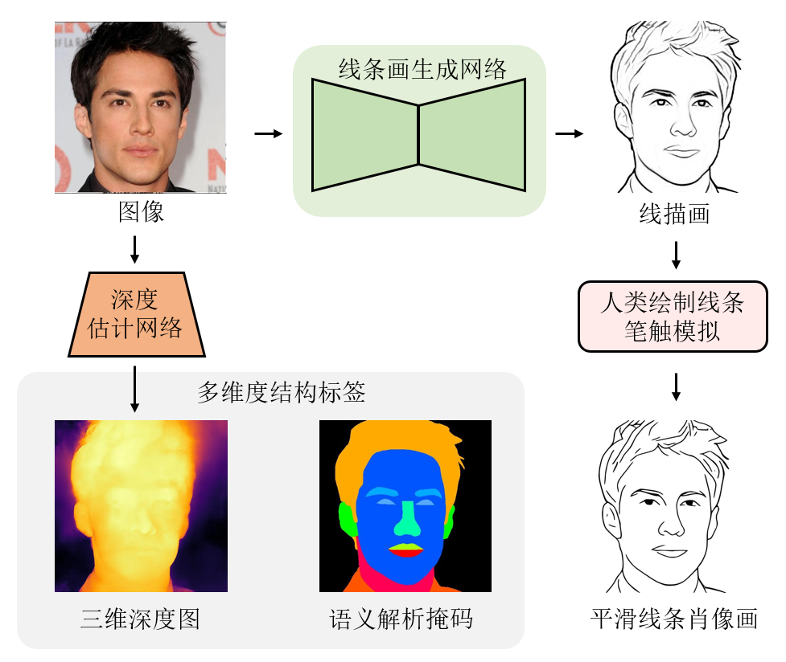
图2 艺术肖像画数据集构建技术路线示意图
- 基于神经风格迁移的线条画生成
给定一个面部照片，以往的工作通常使用Canny算子、语义边界或HED提取边缘作为肖像画。但这些方法生成的线条非常凌乱，不够简洁，由此得到的画作很不美观，与人类绘制的作品有很大差别。最近，Gao等人提出了一种新的基于神经风格迁移的线条绘制生成方法AiSketcher（GAO F, ZHU J, YU Z, et al. Making robots draw a vivid portrait in twominutes[C]//2020 IEEE/RSJ International Conference on Intelligent Robots and Systems (IROS). IEEE, 2020: 9585-9591.），能够生成自然且具有详细面部结构的肖像画作，不同方法绘制生成的线条画效果对比如图3所示。因此，本项目拟使用AiSketcher构建肖像画数据集。
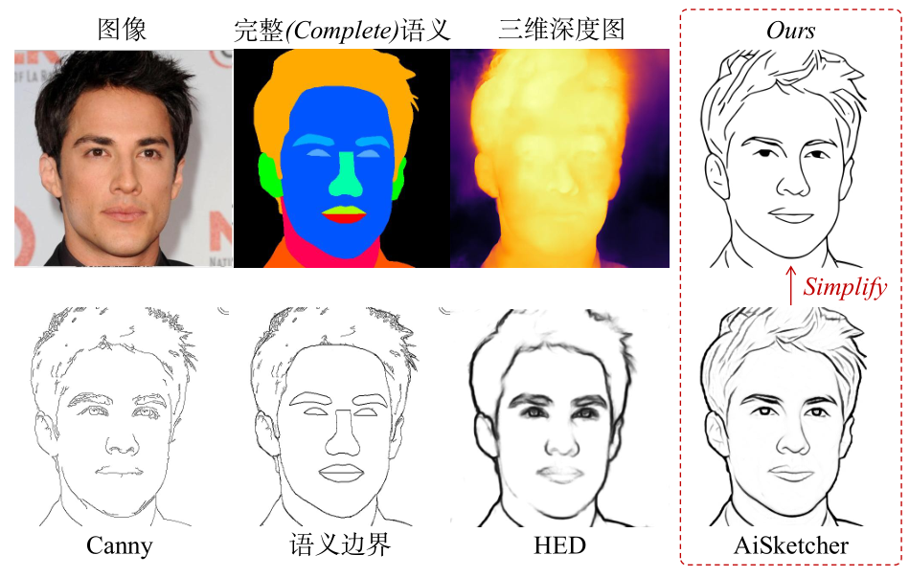
图3 不同方法绘制生成的线条画效果对比
- 人类绘制线条笔触模拟
通过上述模块得到的线条画是灰度图像，线条仍为不平滑曲线，并不直接适用于人机协同的绘画创作。为了进一步模仿人类绘制的线条笔触，本模块拟使用Simplify方法（SIMO-SERRA E, IIZUKA S, SASAKI K, et al. Learning to simplify: fullyconvolutional networks for rough sketch cleanup[J]. ACM Transactions on Graphics (TOG), 2016, 35(4): 1-11.），进一步将AiSketcher生成的图像转换为笔触流畅的二进制线描，以此得到具有稀疏的平滑笔触的对应线条画像。
- 语义与深度结合的多维度结构标签
为了保证后续线条画生成算法所生成的画像能够具有完整且合理的面部结构，本模块拟构建多维度结构标签，从二维语义和三维深度方面来约束肖像画面部几何特征的准确生成。针对二维语义结构，可以通过CelebAMask-HQ数据集，获取每张人脸图像所对应的语义解析掩码。针对三维深度结构，本模块拟使用基于LeRas的模型来估计每张人脸图像的深度图，从而预设三维结构。由于上述模块所使用的AiSketcher和Simplify方法几乎不会造成几何变形。因此，这种语义掩码和深度图可以用作肖像图画的密集标签。最终构建的简洁线条肖像画数据集，每个样本都是一个四元组，即{肖像画x、照片y、语义解析掩码S、深度图D}。

3.1.2 结构辅助的艺术肖像画补全算法
人类和机器人轮流在画布上绘制笔触，经过多次交互迭代，最终绘制出一幅肖像画。在一次迭代中，用x_{h}表示人类完成创作后的画作版本。然后，机器人估算出这幅画的完整版本x，并在画布上画出一些补充笔画，得到补充画x_{r}。因此，如何在保留现有笔画的基础上完成初始绘图并呈现合理的面部结构至关重要。本项目拟设计一种几何感知肖像画绘制方法，沿用GAN的架构，通过设计一种几何感知生成器来修复从粗到细的输入图。此外，拟从二维语义和三维深度两方面对生成的图画进行约束，使其与目标图画保持一致。最后，拟使用多尺度判别器来约束生成的草图，使其更自然、质量更高。具体技术方案如图4所示，主要包含以下三个模块：
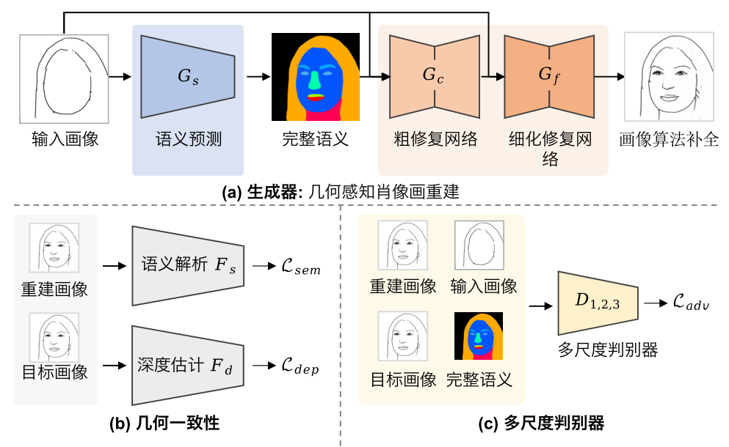
图4 几何感知肖像画绘制方法技术路线示意图
- 几何感知生成器
生成器由一个语义预测器G_{s}和两个堆叠式的肖像画修复网络G_{c}和G_{f}组成。首先通过语义预测器从不完整的绘图中估计一个完整的语义掩码，即估计最终肖像画的潜在几何形状，以合理地填充不完整的绘图。其次，通过粗修复网络G_{c}和细化修复网络G_{f}进行由粗到细的堆叠式肖像画修复。
- 几何一致性
生成的肖像画应该准确呈现目标面部结构。因此，本模块拟使用人脸语义解析网络F_{s}和深度估计网络 F_{d}计算几何一致性损失，通过最小化语义和深度重建损失，促使生成的画像在二维语义和三维深度方面与目标绘图保持一致。
- 多尺度判别器
本模块拟使用多尺度判别器D_{1,2,3}来提高生成草图的质量。这些判别器具有相同的网络结构，但在不同的图像尺度上运行，它们分别将图像和标签掩码下采样不同倍数，以创建 3种尺度的金字塔，促使生成的画像在不同尺度上与语义掩码以及三维深度结构保持一致。

3.1.3 人机交互绘画系统
本项目拟开发的人机交互绘图系统外观如图5所示。它主要由绘画机器人、画布、摄像头和界面组成。为方便起见，拟使用手机作为摄像头，并呈现交互界面。具体技术路线如图6所示，人类用户会在画布上画一些笔画，命令机器人进行绘制，然后再交替绘制。
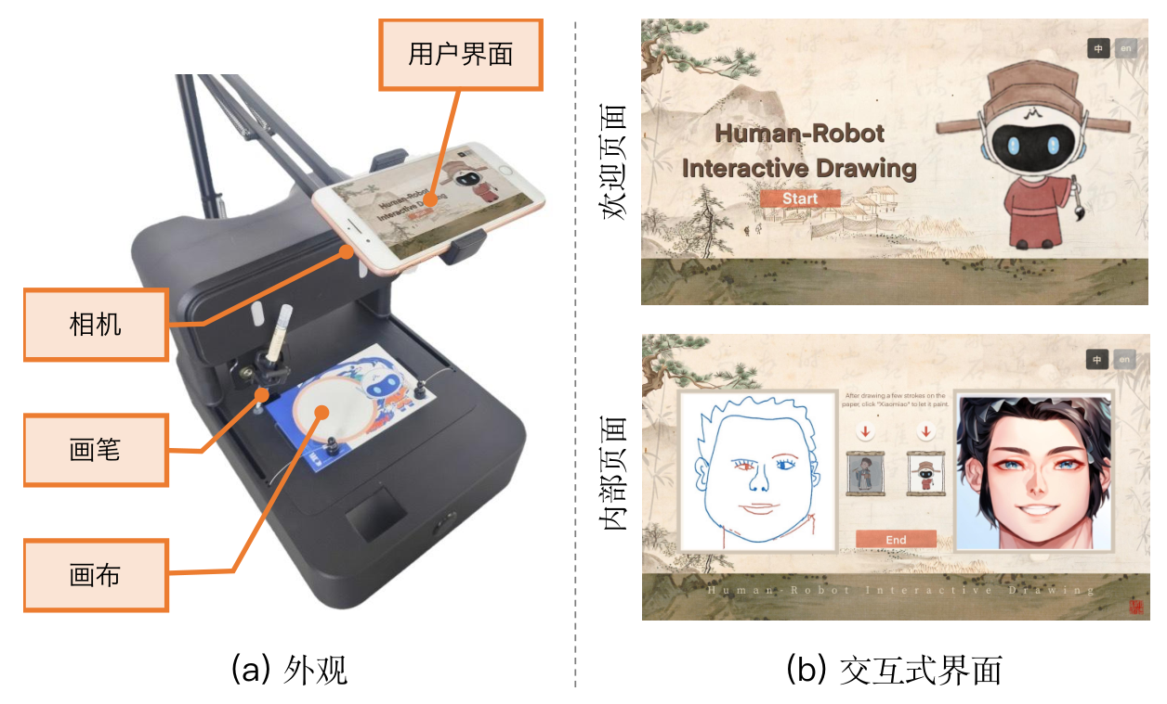
图5 绘画机器人外观和交互界面示意图
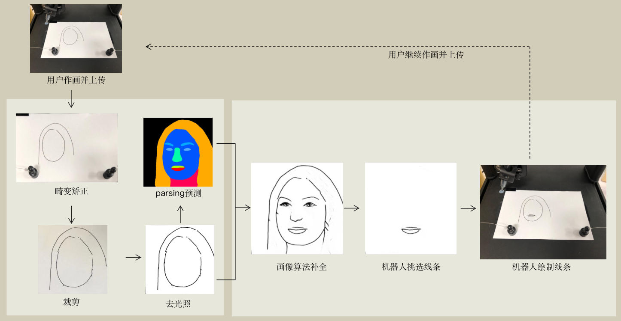
图6 人机交互绘画系统技术路线示意图
- 图像预处理
本模块拟使机器人对画布进行拍照，并对这张照片进行处理，以获得初始肖像画。首先，自动检测画布上的区域，然后通过仿射变换将其转换为标准矩形。由于画布上的绘制区域是固定的，因此根据经验裁剪初始绘制的补丁。为了减轻光照或阴影的影响，拟对裁剪后的图像进行增强，并将其转换为二进制图像。
- 机器人绘画
本模块拟将增强后的图像输到上述模块设计的艺术肖像画补全算法中，估算出完整的肖像画，根据两者之间的差异，机器人会随机选择一些补充笔画，将其转换为绘制轨迹，并将轨迹绘制在画布上。然后会出现提示，提醒用户继续或结束交互式创作过程。经过几轮这样的交互后，一旦用户结束绘画，他/她就可以获得人与机器人交互创作的肖像画。
- 画像机器人
本模块拟采用画像机器人作为交互系统的硬件部分。机器人的嵌入式部分采用STM32 HAL库框架，运用RT-Thread操作系统，硬件主芯片采用STM43F405RGT6型号的单片机。在运动控制方面，拟采用三轴联动结构来控制画笔。笔刷由笔夹固定，笔夹可在z轴上稳定移动。电机通过转动齿轮和皮带控制刷子在三维空间中自由移动。机器人的硬件结构如图7所示。
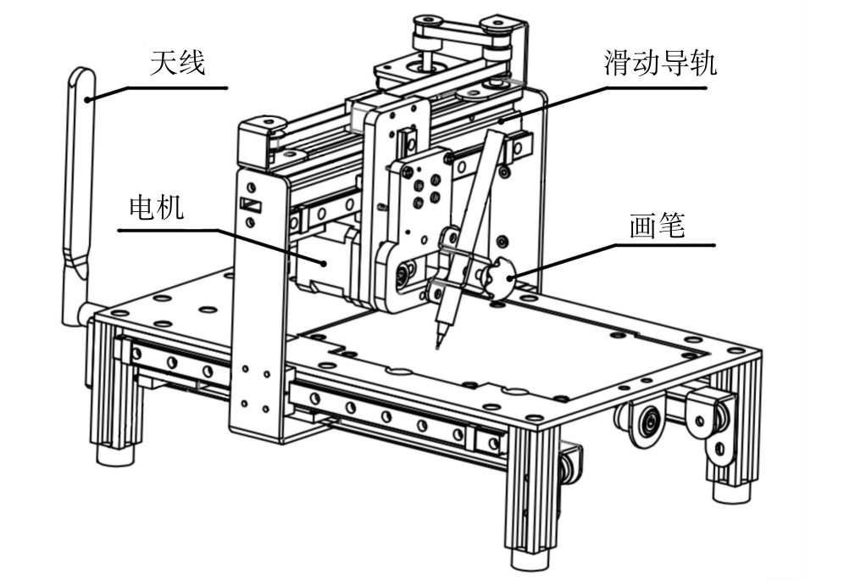
图7 绘画机器人硬件结构示意图
- 交互式系统
本模块拟设计一个交互式系统，以促进人类与机器人之间的互动。人类用户可以通过按下界面上的相应按钮来开始或结束交互式绘图过程。此外，拟使用预训练的ControlNet 网络来根据所创建的画作生成相应的头像，以提高互动绘画过程的趣味性。人机交互界面上同时显示由人机交互创建的肖像画和生成的头像。界面设计如图6(b)所示。

3.2 可行性分析
本项目所提出的研究方案和技术路线是切实可行的。本项目涉及的技术路线，包括智能生成内容、智能机器人、人机交互等，已经成为人工智能领域的研究热点，并取得了突破性进展。本项目以当前的研究进展为基础，针对人机协同的艺术画像创作系统进行专门设计，并以研究团队在图像生成和智能机器人方面的丰富经验为基础，具有可靠依据。在申请本项目之前，已经开展了部分预先研究，积累了高清人像资料，并对数据进行了分析、清洗和部分标注。本项目将在前期基础上，按照技术路线继续开展深入研究，实现相关研究目标，为取得研究成果提供有力保证。

4．本项目的特色与创新之处
本项目最大的特色和创新在于：基于人工智能内容生成，对机器人理解人类创作意图的过程进行建模，设计一套新的艺术肖像画人机交互创作框架，采用肖像画补全方式实现人类和机器人的交替绘画，为人机协同的艺术画像创作提供了一种新的思路和技术体系。
创新点一：结构辅助的艺术肖像画补全。本项目拟将人机交替互动进行艺术画创作的过程，建模为肖像画补全过程，即机器人根据人类所绘制的肖像画预测具有准确面部几何特征的完整肖像作品。采用二维和三维的结构辅助进行有效地优化，以提升生成肖像画的质量和自然度。为艺术画像补全算法的设计，提供一种新的思路。
创新点二：“科技+艺术”助力人机协同的艺术画像创作发展。现有AI绘画平台主要根据用户提供的照片以及用户提出的需求生成图像，在这种协作过程中，用户和平台只互动一次。本项目拟研发一个包含绘画机器人、画布、摄像头和界面的艺术肖像画人机交互创作系统，系统结合低成本的硬件和用户友好的软件界面，使机器人可以稳定地与人类用户进行交替绘画，直至绘制出完整的艺术肖像画作，并且整个过程无需工作人员介入操作。本项目将科技与艺术进行完美结合，在教育、文博、游戏、娱乐等领域具有广泛的应用，必将对“AI+艺术”领域的发展起到积极的推进作用。

5．年度研究计划及预期研究成果
5.1 年度研究计划
本项目计划在1年内完成，研究计划如下：
- 2024年1月-2024年2月：对线条画数据集进行完善和处理，撰写相关技术报告。
- 2024年3月-2024年5月：实现Mask-Free和结构感知的画像补全算法，完成算法的理论与实验验证，并撰写论文、技术报告和专利。
- 2024年6月-2024年8月：实现艺术肖像画人机交互创作系统，完成算法的理论与实验验证，并撰写论文、技术报告和专利。
- 2024年9月-2024年11月：系统整体模型改良，提升用户体验，参加互联网+、人工智能创新大赛、机器人创新设计大赛等国家级/省级I、II类竞赛，总结项目材料并完成结题工作。

5.2 预期研究成果
本项目预期参加国家级/省级I、II类竞赛，力争获得省级以上奖项1项。

（二）研究基础与工作条件
1．工作基础
课题组成员长期从事计算机视觉和机器学习等方面的研究工作，尤其是在图像生成、艺术图像分析、深度学习理论分析等领域，并积极推进艺术影像生成在智能交互领域的应用，取得了丰硕的研究成果，为人机协同艺术画像创作系统的研究工作提供了丰富的算法实践经验和工程验证基础，也为艺术影像生成在实际应用中的可行性和有效性提供了有力支持。
目前，项目申请人蒋依凡与本课题相关的工作积累和已取得的研究工作成绩如下：
[1] 蒋依凡，施斯，白光召，韩文旺，艺览智行：智慧文博数字人平台，中国高校计算机大赛智能交互创新赛全国总决赛一等奖，2023
[2] 施斯，蒋依凡，周大为，张佩东，雷玥，郭子涵，何洋，周景林，韩文旺，白光召，喻家瑶，杨霏凡，智绘非遗：个性化文创产品智能设计与制造平台，第九届中国国际“互联网+”大学生创新创业大赛省赛银奖，2023
[3] 郭子涵，蒋依凡，施斯，何洋，雷玥，曾同民，张佩东，韩文旺，王知非，基于互联网时代中国特有文化输出文创产品的创新设计，第九届中国国际“互联网+”大学生创新创业大赛省赛银奖，2023
[4] 蒋依凡，施斯，雷玥，何洋，张溯，郭子涵，白光召，朱静洁，蒋畅，尚梅梅，夏成浩，祝一帆，马彪，林裕皓，交互式AI智慧艺术教育摸索构建，第九届中国国际“互联网+”大学生创新创业大赛省赛铜奖，2023

2．现有研究条件
项目团队成员依托西安电子科技大学杭州研究院与综合业务网理论与关键技术（ISN）国家重点实验室，拥有充足的科研场地，并配备先进的设备和仪器。在计算资源方面，现已配备64套刀片式服务器和16台集群系统，30余台高性能服务器及140余台个人计算机。在科研数据方面，课题组也已整理了大规模的公开艺术影像数据，开展了相关前期分析和研究。团队还广泛开展国际学术交流与合作，与美国、澳大利亚、日本、德国等国家的国际知名研究团队建立了深入密切的合作关系。利用现有的条件，本课题组已经着手开展本项目的相关研究工作，并可以持续性投入充足的研究时间。

3．项目负责人和主要成员研究工作简历
蒋依凡（项目负责人）
西安电子科技大学，杭州研究院/ ISN国家重点实验室，硕士研究生
教育经历：
- 2018-09至2022-06，宁波大学，通信工程（拔尖人才创新班），学士
- 2022-09至今，西安电子科技大学，电子信息，硕士研究生，导师：王楠楠
施斯（主要成员）
西安电子科技大学，杭州研究院/ ISN国家重点实验室，硕士研究生
教育经历：
- 2018-09至2022-06，西安电子科技大学，通信工程，学士
- 2022-09至今，西安电子科技大学，电子信息，硕士研究生，导师：王楠楠
赵宇鑫（主要成员）
西安电子科技大学，杭州研究院/ ISN国家重点实验室，硕士研究生
教育经历：
- 2018-09至2022-06，中国石油大学（华东），电子信息工程，学士
- 2022-09至今，西安电子科技大学，电子信息，硕士研究生，导师：王楠楠
张德瑞（主要成员）
西安电子科技大学，杭州研究院/ ISN国家重点实验室，硕士研究生
教育经历：
- 2019-08至2023-06，吉林大学，通信工程，学士
- 2023-09至今，西安电子科技大学，电子信息，硕士研究生，导师：王楠楠，杨曦
史嘉琦（主要成员）
西安电子科技大学，杭州研究院/ ISN国家重点实验室，硕士研究生
教育经历：
- 2019-08至2023-06，昆明理工大学，通信工程，学士
- 2023-09至今，西安电子科技大学，电子信息，硕士研究生，导师：王楠楠
韩文旺（主要成员）
西安电子科技大学，杭州研究院/ ISN国家重点实验室，硕士研究生
教育经历：
- 2019-08至2023-06，山西农业大学，软件工程，学士
- 2023-09至今，西安电子科技大学，电子信息，硕士研究生，导师：王楠楠

4．承担科研项目情况
无

5．完成校基本科研业务费项目情况
无
申请人承诺:
我保证申请书内容的真实性。如果获得资助，我将履行项目负责人职责，严格遵守学校基本科研业务费资助项目的有关管理规定，切实保证研究工作时间，认真开展工作，按时报送有关材料。若填报失实和违反规定，本人将承担全部责任。
签字：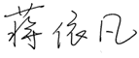

项目组主要成员承诺:
我保证有关申报内容的真实性。如果获得资助，我将履行项目负责人职责，严格遵守学校基本科研业务费资助项目的有关管理规定，切实保证研究工作时间，加强合作、信息资源共享，认真开展工作，及时向项目负责人报送有关材料。若个人信息失实、项目执行中违反规定，本人将承担相关责任。

序号 | 姓名 | 工作单位名称 | 项目分工 | 每年工作时间（月） | 签字
1 | 施斯 | 西安电子科技大学杭州研究院 | 算法设计及实验验证 | 10 | 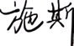
2 | 赵宇鑫 | 西安电子科技大学杭州研究院 | 算法设计及实验验证 | 10 | 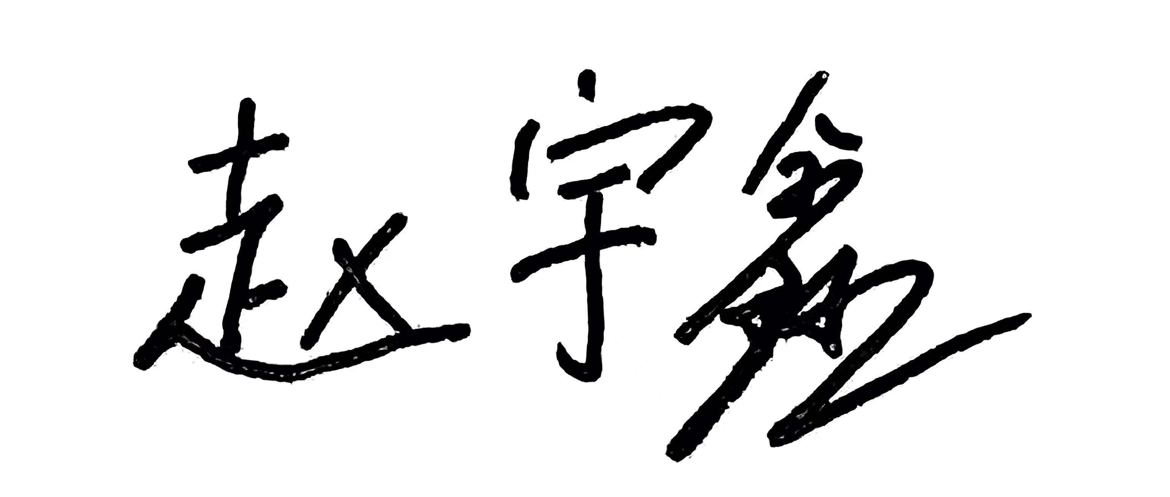
3 | 张德瑞 | 西安电子科技大学杭州研究院 | 算法设计及实验验证 | 10 | 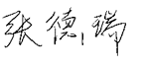
4 | 史嘉琦 | 西安电子科技大学杭州研究院 | 算法设计及实验验证 | 10 | 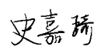
5 | 韩文旺 | 西安电子科技大学杭州研究院 | 算法设计及实验验证 | 10 | 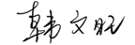
项目承担单位及合作研究单位承诺：
已按填报说明对申请人的资格和申请书内容进行了审核。项目如获资助，我单位保证对研究计划实施所需要的人力、物力和工作时间等条件给予保障，严格遵守学校基本科研业务费资助项目的有关管理规定，督促项目负责人和项目组成员按照校基本科研业务费资助项目的规定及时报送有关材料。

项目承担单位公章 合作研究单位公章1 合作研究单位公章2
日期： 日期： 日期：
导师意见

导师签名：

年 月 日

评审专家组审查意见
（对项目的意义、特色和创新之处及申请者的素质与水平等签署具体意见。）

评审专家组组长：

年 月 日

